窗体顶端
2017年上半年福鼎市事业单位公开招聘进入体检的递补人员名单（第三批）
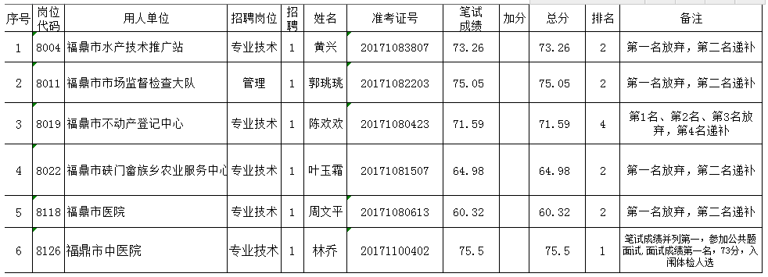
窗体底端

